ÔN TẬP TOÁN 1-
PHỤ ĐẠO NGÀY 11/3/2021
- ĐẠI SỐ
PHẦN 1. GIẢI HỆ PHƯƠNG TRÌNH BẰNG PHƯƠNG PHÁP TÍNH ĐỊNH THỨC
$$\left\{\begin{matrix}ax+by=c (a^{2}+b^{2}≠0) \\ a'x+b'y=c' (a'^{2}+b'^{2}≠0)\end{matrix}\right.$$
Lập các định thức:
$D=\left|\begin{matrix}a & b \\ a' & b'\end{matrix}\right|=ab'-a'b$; $D_{x}=\left|\begin{matrix}c & b \\ c' & b'\end{matrix}\right|=cb'-c'b$; $D_{y}=\left|\begin{matrix}a & c \\ a' & c'\end{matrix}\right|=ac'-a'c$

1) $D≠0$: Hệ có một nghiệm duy nhất $(x,y)$, trong đó
$x=\frac{D_{x}}{D}$ và $y=\frac{D_{y}}{D}$
2) $D=0$:
- $D_{x}≠0$ hoặc $D_{y}≠0$: Hệ vô nghiệm
- $D_{x}=D_{y}=0$: Hệ có vô số nghiệm, tập nghiệm của hệ là tập nghiệm của phương trình $ax+by=c$
Bài tập 1: Giải hệ phương trình sau bằng cách tính định thức: $$\left\{\begin{aligned}-2x+y=5 \\ x+3y=1\end{aligned}\right.$$
Giải
Ta có:

$$D=\left|\begin{matrix}-2 & 1 \\ 1 & 3\end{matrix}\right|=-7$$

$$D_{x}=\left|\begin{matrix}5 & 1 \\ 1 & 3\end{matrix}\right|=14$$

$$D_{y}=\left|\begin{matrix}-2 & 5 \\ 1 & 1\end{matrix}\right|=-7$$
Do $D=-7≠0$ Vậy nghiệm của hệ phương trình có nghiệm duy nhất là : $x=-2; y=1$
$$\left\{\begin{aligned}x=\frac{D_{x}}{D}=-2 \\ y=\frac{D_{y}}{D}=1\end{aligned}\right.$$
Lưu ý: các em có thể lấy máy tính để kiểm tra kết quả bấm mode => 5=> 3
có thể ghi $x=-2; y=1$
Bài tập 2: Giải hệ phương trình sau bằng cách tính định thức:$$\left\{\begin{aligned}7x-5y=3 \\ -3x+4y=-8\end{aligned}\right.$$
Giải
Ta có:

$$D=\left|\begin{matrix}7 & -5 \\ -3 & 4\end{matrix}\right|=13$$

$$D_{x}=\left|\begin{matrix}3 & -5 \\ -8 & 4\end{matrix}\right|=-28$$

$$D_{y}=\left|\begin{matrix}7 & 3 \\ -3 & -8\end{matrix}\right|=-47$$
Do $D=13≠0$ Vậy nghiệm của hệ phương trình có nghiệm duy nhất là
$$\left\{\begin{aligned}x=-\frac{28}{13} \\ y=-\frac{47}{13}\end{aligned}\right.$$
Bài tập 3: Giải hệ phương trình sau bằng cách tính định thức: $$\left\{\begin{aligned}3x+y=7 \\ 2x-y=3\end{aligned}\right.$$
Giải
Ta có:
$$D=\left|\begin{matrix}3 & 1 \\ 2 & -1\end{matrix}\right|=-5$$
$$D_{x}=\left|\begin{matrix}7 & 1 \\ 3 & -1\end{matrix}\right|=-10$$
$$D_{y}=\left|\begin{matrix}3 & 7 \\ 2 & 3\end{matrix}\right|=-5$$
Do $D=-5≠0$ Vậy nghiệm của hệ phương trình có nghiệm duy nhất là
$$\left\{\begin{aligned}x=\frac{D_{x}}{D}=2 \\ y=\frac{D_{y}}{D}=1\end{aligned}\right.$$
Giải hệ phương trình sau bằng cách tính định thức:
$\left\{\begin{matrix}2x-3y=1 \\ x+2y=3\end{matrix}\right.$
Ta có:
$D=\left|\begin{matrix}2 & -3 \\ 1 & 2\end{matrix}\right|=7≠0$;

$D_{x}=\left|\begin{matrix}1 & -3 \\ 3 & 2\end{matrix}\right|=11$;
$D_{y}=\left|\begin{matrix}2 & 1 \\ 1 & 3\end{matrix}\right|=5$;
Hệ phương trình có nghiệm duy nhất là:
$\left\{\begin{matrix}x=\frac{D_{x}}{D}=\frac{11}{7} \\ y=\frac{D_{y}}{D}=\frac{5}{7}\end{matrix}\right.$

Bài tập 5: Giải hệ phương trình sau bằng cách tính định thức:$\left\{\begin{aligned}7x-5y=3 \\ -3x+4y=-8\end{aligned}\right.$
Ta có:

$$D=\left|\begin{matrix}7 & -5 \\ -3 & 4\end{matrix}\right|=13≠0$$
$$D_{x}=\left|\begin{matrix}3 & -5 \\ -8 & 4\end{matrix}\right|=-28$$
$$D_{y}=\left|\begin{matrix}7 & 3 \\ -3 & -8\end{matrix}\right|=-47$$
Vậy nghiệm của hệ phương trình là
$$\left\{\begin{aligned}x=\frac{D_{x}}{D}=-\frac{28}{13} \\ y=\frac{D_{y}}{D}=-\frac{47}{13}\end{aligned}\right.$$

PHẦN 2: TẬP HỢP

1. Phép hợp
Tập hợp C gồm các phần tử thuộc A hoặc B được gọi là hợp của A và B (phần gạch chéo trong hình).

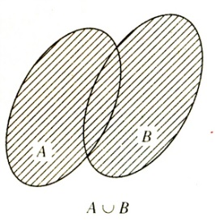

2. Phép giao
Tập hợp C gồm các phần tử vừa thuộc A, vừa thuộc B được gọi là giao của A và B (phần gạch chéo trong hình).
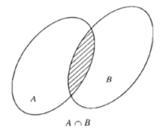

3. Phép hiệu
Tập hợp C gồm các phần tử thuộc A nhưng không thuộc B gọi là hiệu của A và B (phần gạch chéo trong hình).
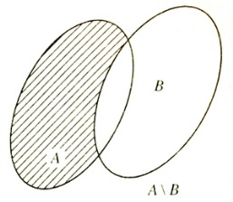
Ghi nhớ:
A hợp B: $A∪B$ => Lấy hết cả A và B
A giao B: $A∩B$ => Lấy phần chung của A và B
Hiệu của A và B: $A\backslash B$ => Lấy A bỏ B và đổi ngoặc của B
Bài tập 1: Cho hai tập hợp:$A=\left[-3;+∞\right);B=\left(-5;6\right]$
- Biểu diễn tập hợp A, B trên trục số;
- Xác định $A∪B;A∩B;A\backslash B$.
Giải
a) Tập hợp $A=\left[-3;+∞\right)$ trên trục số:
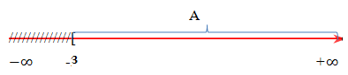

Tập hợp $B=\left(-5;6\right]$ trên trục số

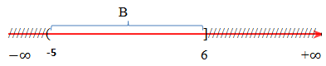
b) A giao B : $A∩B=[-3;6]$

/////////////////(//////////////////////[ )//////////////////////////
-∞ -5 -3 6 +∞
A hợp B: $$A∪B=(-5;+∞)$$
/ ////////////////( [ )
-∞ -5 -3 6 +∞
Â
Â

Hiệu của A và B : A\B = (6; +∞)
Â
//////////////////(///////////////// [//////////////////////(
Â
-∞ -5 -3 6 +∞

Bài tập 2: (2.0 điểm) Cho hai tập hợp$: A=(-∞;3];B=[-4; +∞)$
- Biểu diễn tập hợp A, B trên trục số;
- Xác định$A∩B;A∪B;A\backslash B$.
Giải
a. | Tập hợp $A=\left[-∞;3\right)$ trên trục số:  A  ]////////////////////////////////  Â  $-∞$ 3 $+∞$  Tập hợp $B=[-4; +∞)$ trên trục số  ////////////////////[  B  $-∞$ -4 B $+∞$

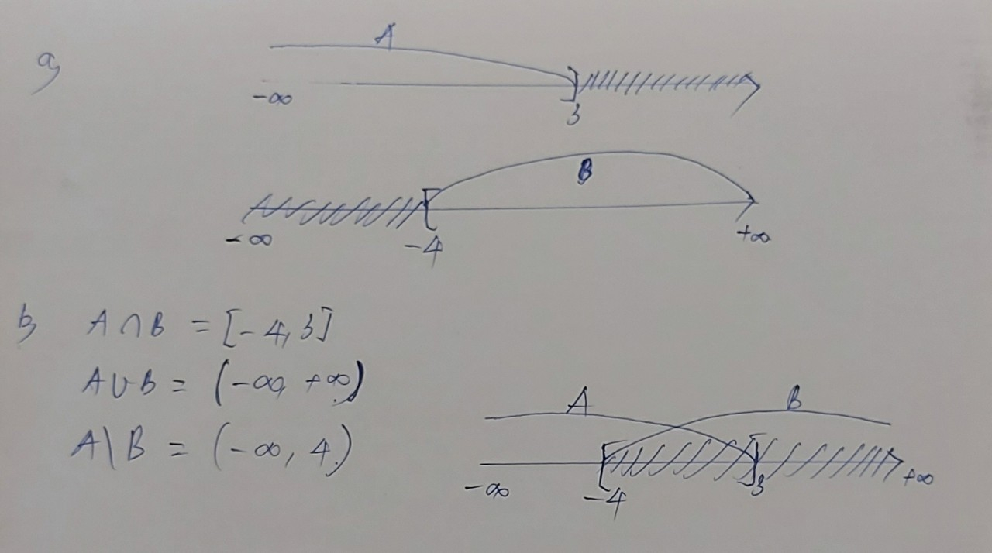
PHẦN 3: HÀM SỐ BẬC HAI
Hàm bậc hai có dạng: $y=ax^{2}+bx+c ( a≠0)$
- Có đồ thị là dạng Parabol
- Trục đối xứng ( hay hoành độ trục đối xứng ) : $x=-\frac{b}{2a}$
- Xác định parabol $y=ax^{2}+4x+c$ đi qua điểm A( 2; 3), có trục đối xứng là $x=2$
- Xác định parabol ( P) $y=ax^{2}+bx+5$ đi qua điểm A( -2; -3), có hoành độ trục đối xứng $x=-3$
- Xác định parabol $y=ax^{2}+bx+2$ đi qua điểm A( 2; 4), có trục đối xứng là đường thẳng $x=\frac{3}{2}$
Giải:

Bài tập 1: Xác định parabol (P) $y=ax^{2}+4x+c$ đi qua điểm A( 2; 3), có trục đối xứng là $x=2$
B1) Theo bài ra ta có $b =4$
B2) Trục đối xứng $x=2⟺-\frac{b}{2a}=2$
$$⟺-\frac{4}{2a}=2$$
$$⟺4a=-4$$
$$⟺a=-1$$
B3) Parabol đi qua điểm A( 2; 3). Thay $x=2 ; y=3 ; a=-1$ vào (P) $y=ax^{2}+4x+c$
ta có :
$$3=-1.2^{2}+4.2+c$$
$$⟺3=4+c$$
$$⟺c=-1$$
Vậy parabol cần tìm là : $y=-x^{2}+4x-1$
Bài tập 2: Xác định parabol ( P) $y=ax^{2}+bx+5$ đi qua điểm A( -2; -3), có hoành độ trục đối xứng $x=-3$
Giải
B1) Theo bài ra ta có $c =5$
B2) Trục đối xứng $x=-3⟺-\frac{b}{2a}=-3$
$$⟺-\frac{b}{2a}=-3$$
$$⟺6a=b$$
$$⟺6a-b=0$$
B3) Parabol đi qua điểm A( -2; -3). Thay $x=-2 ; y=-3$ vào (P)$y=ax^{2}+bx+5$ ta có :
$$-3=a.{\left(-2\right)}^{2}+b.(-2)+5$$
$$⟺4a-2b+5=-3$$
$$⟺4a-2b=-8$$
Khi đó ta có hệ phương trình
$$\left\{\begin{aligned}6a-b=0 \\ 4a-2b=-8\end{aligned}⟹\left\{\begin{aligned}a=1 \\ b=6\end{aligned}\right.\right.$$
Vậy parabol cần tìm là : $y=x^{2}+6x+5$
Bài tập 3: Xác định parabol $y=ax^{2}+bx+2$ đi qua điểm A( 2; 4), có trục đối xứng là đường thẳng $x=\frac{3}{2}$

PHẦN 4: GIẢI PHƯƠNG TRÌNH
Dạng 1:
$$\left|A\right|=B⟺\left\{\begin{aligned}B≥0 \\ \left[{A=B \atop A=-B}\right.\end{aligned}\right.$$
Hoặc: Bước 1: Điều kiện $B≥0$
Bước 2: $\left|A\right|=B⟺\left[{A=B \atop A=-B}\right.$ giải xong nhớ kiểm tra điều kiệnDạng 2: $\sqrt{A}=B⟺\left\{\begin{aligned}B≥0 \\ {(\sqrt{A})}^{2}=B^{2}\end{aligned}\right.⟺\left\{\begin{aligned}B≥0 \\ A=B^{2}\end{aligned}\right.$
Ví dụ 1: Giải phương trình
- $\left|x-4\right|=5-2x$
Giải
Điều kiện: $B≥0⟺5-2x≥0⟺-2x≥-5⟺x≤\frac{5}{2}$
Khi đó
$$\left|x-4\right|=5-2x$$
$$⟺\left[{x-4=5-2x \atop x-4=-(5-2x)}\right.$$
$$⟺\left[{3x=9 \atop x-4=-5+2x}\right.$$
$$⟺\left[{x=3 \atop -x=-1}\right.$$
$$⟺\left[{x=3 ( l) \atop x=1 (n)}\right.$$
Vậy nghiệm của phương trình là: x=1

Bài tập 2: Giải phương trình sau:$$\sqrt{2x+7}=x-4$$

Lưu ý: ${\left(a+b\right)}^{2}=a^{2}+2ab+b^{2}$
$${\left(a-b\right)}^{2}=a^{2}-2ab+b^{2}$$
Giải
$$\sqrt{2x+7}=x-4$$
$$⟺\left\{\begin{aligned}x-4≥0 \\ {2x+7=\left(x-4\right)}^{2}\end{aligned}\right.$$
$$⟺\left\{\begin{aligned}x≥4 \\ x^{2}-10x+9=0\end{aligned}\right.$$
$$⟺\left\{\begin{aligned}x≥4 \\ \left[\begin{matrix}x=1 (l) \\ x=9 (n)\end{matrix}\right.\end{aligned}\right.$$
Vậy nghiệm của phương trình là $x=9$

Bài tập :
Bài tập 4 : Giải phương trình sau: $\sqrt{2x-3}=x-3$
$$\sqrt{2x-3}=x-3⟺\left\{\begin{aligned}x-3≥0 \\ 2x-3={\left(x-3\right)}^{2}\end{aligned}\right.$$
$$⟺\left\{\begin{aligned}x≥3 \\ 2x-3=x^{2}-6x+9\end{aligned}\right.$$
$$⟺\left\{\begin{aligned}x≥3 \\ -x^{2}+8x-12=0\end{aligned}\right.$$
$$⟺\left\{\begin{aligned}x≥3 \\ \left[\begin{matrix}x=2 \left(l\right) \\ x=6 \left(n\right)\end{matrix}\right.\end{aligned}\right.$$
Vậy nghiệm của phương trình là $x=6$

PHẦN 5: HÌNH HỌC
BÀI TẬP 1: Trong mặt phẳng tọa độ Oxy, cho các điểm
A(1; 2), B(2; 0), C(0;-1).
Tìm tọa độ điểm D thỏa $\vec{AD}-3\vec{BC}=\vec{0}.$
Giải
Ta có: $\vec{BC}=(x_{C}-x_{B};y_{C}-y_{B})=(-2;-1)$
3$\vec{BC}=(-6;-3)$
Gọi D(x; y)
$\vec{AD}=(x-1;y-2)$
Theo bài ra ta có:
$\vec{AD}-3\vec{BC}=\vec{0}.$
$⇔\vec{AD}=3\vec{BC}$
$⇔\left(x-1;y-2\right)=(-6;-3)$
$⇔\left\{\begin{matrix}x=-5 \\ y=-1\end{matrix}\right.$ vậy D(-5;-1)
Bài tập 2: Trong hệ trục tọa độ Oxy cho ba điểm:
$$A(-2;1), B(3; -2), C(0;-3).$$
Tìm tọa độ điểm D sao cho tứ giác ABCD là hình bình hành.
Giải
- Gọi $D(x;y)$;
Ta có $\vec{BC}=\left(-3 ; -1\right)$
$$;\vec{AD}=\left(x+2;y-1\right)$$
- Để tứ giác ABCD là hình bình hành
$$⟺\vec{AD}=\vec{BC}$$
$$⟺\left(x+2;y-1\right)=\left(-3; -1\right);$$
$$⟺\left\{\begin{aligned}x+2=-3 \\ y-1=-1\end{aligned}\right.$$
$$⟺\left\{\begin{aligned}x=-5 \\ y=0\end{aligned}\right.$$
$$Vậy D(-5; 0)$$

Bài tập 3:
Trong hệ trục tọa độ Oxy cho ba điểm
$$A(-5;1), B(2; -7), C(6;4).$$
Tìm tọa độ điểm D sao cho: $\vec{AD}=3\vec{AB}-5\vec{AC}+\vec{BC}.$
Giải
* Gọi $D(x; y)$
* Ta có $\vec{BC}=\left(4; 11\right);\vec{AD}=(x+5;y-1)$;
Suy ra
$$\vec{AD}=3\vec{AB}-5\vec{AC}+\vec{BC}$$
$⟺\left(x+5;y-1\right)=3\left(7; -8\right)-5\left(11; 3\right)+\left(4; 11\right)$
$$⟺\left(x+5;y-1\right)=\left(-30; -28\right)$$
$$⟺\left\{\begin{aligned}x+5=-30 \\ y-1=-28\end{aligned}\right.$$
$$⟺\left\{\begin{aligned}x=-35 \\ y=-27\end{aligned}\right.$$
Vậy D(-35; -27)

